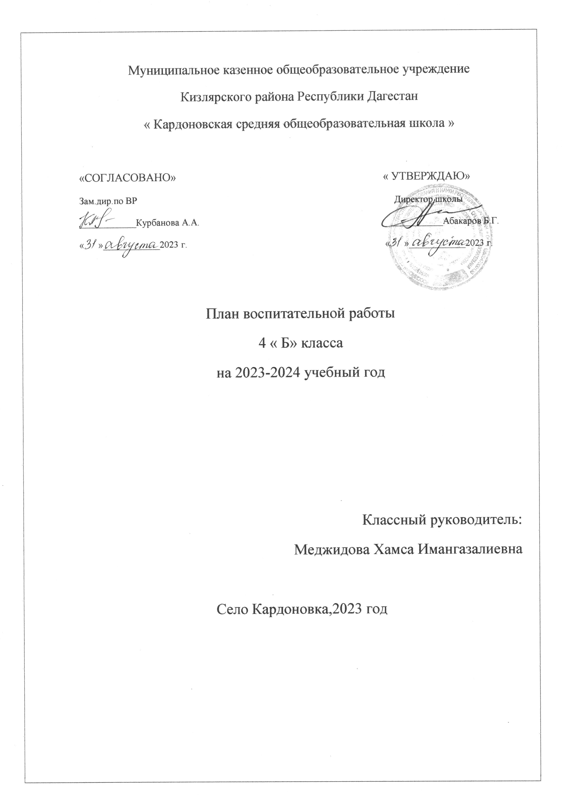

Утверждаю : Согласовано:

Директор: Зам .директора по ВР

________________ __________________

План

Воспитательной работы

на 2023-2024 учебный год



Классный руководитель:

Мухидинова Р.Р.

уч. Год

*2023-2024*

*Список класса*

|  |  |  |  |
| --- | --- | --- | --- |
| № | Ф.И.О. | Дата рождения | Национ-сть |
| 1 | Абдулаев Магомед Шахбанович | 17.01.14 | аварец |
| 2 | Абдуллабекова Алжана Абдулхалиловна | 10.01.14 | даргинка |
| 3 | Абдуразаков Абдулмажид Рамазанович | 11.08.13 | аварец |
| 4 | Абдулаева Мадинат Абдулаевна | 06.11.13 | аварка |
| 5 | Аликова Джамиля Шамильевна | 13.09.13 | аварка |
| 6 | Гаджиева Хамиз Гаджиевна | 07.08.13 | даргинка |
| 7 | Гаджимагомедова Зайнаб Магомедалиевна | 10.06.13 | даргинка |
| 8 | Гасанов Нурав Арсенович | 14.09.13 | аварец |
| 9 | Дибирова Фатима Исаевна | 28.11.13 | аварка |
| 10 | Кадиев Али Камалудинович | 24.01.13 | даргинец |
| 11 | Курбанов Абдула Мухтарович | 28.07.13 | даргинец |
| 12 | Курбанова Аминат Маратовна | 10.11.13 | даргинка |
| 13 | Магомедов Абдулла Апсалутинович | 19.01.14 | даргинец |
| 14 | Магомедов Мухаммад Османович | 04.01.14 | аварец |
| 15 | Магомедов Тимур Гаджиевич | 09.07.13 | даргинец |
| 16 | Магомедов Ибрагим-Кади Магомедрасулович | 02.09.12 | даргинец |
| 17 | Османов Шарапудин Максудович | 26.12.13 | аварец |

Детский коллектив

**а) Общие сведения**

Всего учащихся - 17 человек.

Из них: девочек - 7 человек,

мальчиков - 10 человек.

**б) Психолого-физиологические особенности учащихся**:

В классе есть ребята

* с нарушением речи: 0
* с заболеванием органов зрения: 1
* гиперактивный ребенок – 3

**Образование родителей:**

* высшее - __
* средне-специальное - __
* среднетехническое - __
* среднее - __
* Детей с вредными привычками, склонных к правонарушениям и стоящих на учете - нет.

*Циклограмма классного руководителя*

**Ежедневно**

1. Работа с опаздывающими и выяснение причин отсутствия учеников на занятиях.

2. Организация питания учащихся.

3. Организация дежурства в классном кабинете.

4. Индивидуальная работа с учащимися.

**Еженедельно**

1. Проверка дневников учащихся.

2. Проведение мероприятий по плану.

3. Работа с родителями.

4. Взаимодействие с учителями предметниками.

5. Работа с активом класса.

**Ежемесячно**

1. Посещение уроков в своём классе.

2. Взаимодействие с соц.педагогом.

4. Встреча с родительским комитетом.

**Один раз в четверть**

1. Сдача отчетности по итогам учебной и воспитательной деятельности.

2. Участие в работе семинара классных руководителей.

4. Коррекция плана воспитательной работы на новую четверть.

5. Проведение родительского собрания.

**Один раз в год**

1. Проведение открытого мероприятия.

2. Оформление личных дел учащихся.

3. Анализ и составление плана работы с классным коллективом.

4. Сбор статистических данных о классе.

*Цели и задачи на 2023-2024 учебный год.*

|  |
| --- |
| ***Цель:***   создание гуманистического воспитательного пространства класса, обусловливающего формирование конкурентоспособной, разносторонне развитой личности, обладающей высоким уровнем образования, интеллектуальными, гражданскими, нравственными качествами, культурой физического здоровья, способной к творческой самореализации, профессиональному самоопределению.  ***Задачи****:*  ***-*** формирование личности, обладающей интеллектуальным и нравственным потенциалом, необходимым для любого вида деятельности, умеющей выстроить себя в современных условиях, социально адаптированной к окружающему миру через интеграцию урочной и внеурочной деятельности;  - повышение социальной активности учащихся, их самостоятельности и ответственности в организации жизни детского коллектива и социума;  - формирование активной жизненной позиции и общей культуры личности учащихся;  - развитие стремления к непрерывному самосовершенствованию, саморазвитию, к тем качествам личности, которые необходимы для последующего успешного обучения;  - организация учебно-исследовательской деятельности учащихся;  - формирование системы самоуправления в классе.    *Анализ работы за прошлый год.*  Основным направлением воспитательной работы в 3 классе было формирование деловых и межличностных отношений в классе с учётом особенностей развития познавательной сферы третьеклассников, самооценки и социометрического статуса каждого учащегося, нравственной направленности личности школьника, его здоровья, работоспособности.  Системообразующим видом деятельности, способствующим формированию воспитательной системы класса и индивидуальности классного коллектива, является познание и общение.     В течение 2022-2023 учебного года воспитательная работа в классе включала в себя три взаимозависимых и взаимосвязанных блока:  1. воспитание в процессе обучения;  2. внеурочная деятельность;  3. внешкольная деятельность.  Для овладения культурой общения в классе проводились праздники, игры, тренинги. Были организованы поездки, экскурсии, посещение выставок и театра.  Основная цель проводимых мероприятий - обеспечить возможность для проявления учащимися своих способностей и творческих устремлений, создать для воспитанников ситуацию успеха. В разных видах деятельности становятся лидерами разные обучающиеся, которые выполняют эту роль не по принуждению, а в соответствии со своими желаниями, интересами, свободно сделанным выбором.  Полученные данные являются основанием для планирования воспитательной работы на предстоящий учебный год для интеграции воспитательного воздействия различных субъектов педагогического процесса на класс и отдельных учеников.  В прошедшем учебном году реализация поставленных задач велась через работу классного руководителя со всеми участниками образовательного процесса по следующим направлениям .   1. Общественно-политическая деятельность; формирование гражданско-патриотического сознания :  * классный час "Знак ГТО "; * Неделя Кизлярского района; * серия мероприятий, посвящённых Году гор; * классный час "Мы помним, мы гордимся"; * тематическая экскурсия в краеведческий музей г. Кизляра, посвящённая ВОВ; * внеклассное мероприятие "Равняемся на дедов и отцов";   2. Познавательная деятельность:   * работа кружка "Размышляю,играю,творю"; * Неделя науки:   интеллектуальный марафон  школьные предметные олимпиады  научно-практическая конференция младших школьников "Почему";   * участие в сельском празднике "Проводы Масленицы"; * викторина "Что мы знаем о Кизляре и Кардоновке?"   3. Формирование правовой культуры; воспитание уважения к закону   * встречи с отрядом ЮИД и инспектором ГИБДД; * беседы и тренинги по ПДД.   4. Трудовая деятельность; профориентация (экскурсия на хлебокомбинат,кирпичный завод )  5. Формирование экологической культуры; краеведение   * экскурсия по селу * операция "Кормушка".   6. Спортивно-оздоровительная деятельность; воспитание потребности в здоровом образе жизни:   * День здоровья; * "Весёлые старты"; * Знакомство с комплексом ГТО; * Семейные соревнования "Мама, папа, я – спортивная семья".   7. Деятельность в области художественного, эстетического и нравственного воспитания:   * праздник "Прощание с Масленицей"; * конкурс чтецов. Стихи о ВОВ   8. Организационная работа, школьное самоуправление:   * классный час "Кто дежурные? Мы –дежурные!"   9. Работа с семьёй, родителями и общественностью :   * классное родительское собрание "Критерии оценивания в 3-ем классе. О правильном отношении к отметкам"; * родительское собрание "Об истинно высоком нраве судить мы по манерам вправе"; * итоговое родительское собрание-праздник; * индивидуальные беседы "Как помочь ребёнку успешно учиться".   В течение года классным руководителем вносились некоторые коррективы в план воспитательной работы.  План воспитательной работы выполнен и является отправной точкой для планирования дальнейшей работы по формированию как коллектива класса, так и каждого отдельного члена этого коллектива.          *Работа с одаренными детьми*   1. ***Выполнение творческих работ.***   - участие в районных и областных конкурсах   1. ***Подготовка сообщений к урокам литературного чтения, окружающего мира.*** 2. ***Подготовка и участие в классных олимпиадах.***   Математика - Яхьяева Марьям, Махачёва Мадина, Гаджиева Альбина, Андрейченко Наташа  Русский язык – Дроган Георгий ,Шамхалов Саид  Чтение - Шамхалов С., Дроган Г., Яхьяева М.,Гаджиева А.  Окружающий мир – Дроган Г.,Андрейченко Н.,   1. ***Участие в конкурсах чтецов.***   Гаджиева А. ,Дроган Г., Андрейченко Н., Яхьяева М., Кадирова П., Куребекова Э.   1. ***Развитие логического мышления, памяти, воображения путём выполнения заданий повышенной трудности***.   - участие в интеллектуальных конкурсах  **Главные заповеди воспитания:**  •  **Главная цель воспитания – счастливый человек.**  •  **Воспитание без уважения – подавление.**  •  **Интеллигентность – антипод невежества.**  •  **Дорожи доверием своих воспитанников, береги ребячьи тайны.**  http://im3-tub-ru.yandex.net/i?id=77bc74e822e0272f38b10d020e8b4037-34-144&n=21 |

**КАЛЕНДАРНЫЙ ПЛАН ВОСПИТАТЕЛЬНОЙ РАБОТЫ**

**на 2022-2023 УЧЕБНЫЙ ГОД**

|  |  |  |  |  |
| --- | --- | --- | --- | --- |
|  | **4 класс** | | | |
|  | **Инвариантные модули** | | | |
|  | **Модуль 3.1 «Классное руководство»** | | | |
| **№ п/п** | **Содержание** | **Сроки** | **Классы** | **Ответственный** |
| 1 | Классные часы по плану | В течение года | 4 | Классный руководитель |
| 2 | Индивидуальная работа с учащимися | В течение года | 4 | Классный руководитель |
| 3 | Работа с учителями, работающими в классе (беседы, консультации, привлечение учителей к участию в родительских собраниях…) | В течение года | 4 | Классный руководитель |
| 4 | Игры и тренинги | В течение года | 4 | Классный руководитель |
| 5 | Походы и экскурсии | В течение года | 4 | Классный руководитель |
| 6 | Праздники в классе | В течение года | 4 | Классный руководитель |
| 7 | Индивидуальная работа с учащимися (портфолио, коррекция поведения и успеваемости учащегося через беседы, тренинги) | В течение года | 4 | Классный руководитель |
| 8 | Участие в онлайн – олимпиадах разных уровней на платформе учи.ру | В течение года | 4 | Классный руководитель |
| 9 | Участие в конкурсах ( по плану отдела образования.) | В течение года | 4 | Классный руководитель |
| 10 | Экскурсии в библиотеку | Сентябрь | 4 | Классный руководитель |
| 11 | Конкурсы, игры на свежем воздухе | В течение года | 4 | Классный руководитель |
| 12 | Изготовление открыток, подарков к празднику | Октябрь, декабрь, февраль, март, май | 4 | Классный руководитель |
| 13 | Подготовка к смотру строя и песни  - конкурс | В течение года | 4 | Классный руководитель |
| 14 | Мероприятия, посвященные Международному Дню родного языка | Февраль | 4 | Классный руководитель |
| 15 | Беседы в классах, посвященные ко Дню защитников Отечества | Февраль | 4 | Классный руководитель |
| 16 | Праздничные мероприятия к 8 Марта | Март | 4 | Классный руководитель |
| 17 | День птиц | В течение месяца (апрель) | 4 | Классный руководитель |
| 18 | День Победы Советского народа в ВОв | Май | 4 | Классный руководитель |
| 19 | Последний звонок « Школьные годы – чудесные, как они быстро летят!».  - выпускной 4 класс | Май | 4 | Классный руководитель |
| **Модуль 3.2. «Школьный урок»** | | | | |
| 1 | Нетрадиционные уроки по предметам | В течение года | 4 | Классный руководитель |
| 2 | Уроки памяти | В течение года | 4 | Классный руководитель |
| 3 | Уроки по Календарю знаменательных событий | В течение года | 4 | Классный руководитель |
| 4 | Онлайн – уроки по финансовой грамотности | В течение года | 4 | Классный руководитель |
| 5 | Открытый урок, посвященный разгрому советскими войсками немецко-фашистских войск в Сталинградской битве 1943 г. | Февраль | 4 | Классный руководитель |
| 6 | День космонавтики. Гагаринский урок «Космос – это мы» | Апрель | 4 | Классный руководитель |
| 7 | Открытый урок «Урок Доброты» | В течение года | 4 | Классный руководитель |
| 8 | Урок Мужества, посвященный 77-летию Великой Победы | Май | 4 | Классный руководитель |
| 9 | Урок нравственности | В течение года | 4 | Классный руководитель |
| **Модуль 3.3. «Курсы внеурочной деятельности»** | | | | |
| 1 | «Умники и умницы» | В течение учебного года | 4 | Классный руководитель |
| 2 | «В мире русского языка» | В течение учебного года | 4 | Классный руководитель |
| 3 | «Юный математик» | В течение учебного года | 4 | Классный руководитель |
|  | **Модуль 3.4 «Работа с родителями»** | | | |
| 1 | Просветительская профилактическая работа с родителями по ДДТТ и пожарной безопасности | В течение года | 4 | Классный руководитель |
| 2 | Тематические классные собрания для родителей | В течение года | 4 | Классный руководитель |
| 3 | Работа родительского комитета класса | В течение года | 4 | Классный руководитель |
| 4 | Организация и проведение бесед по профилактике ОРЗ, гриппа, коронавирусной инфекции | В течение года | 4 | Классный  руководитель, мед.работник ФАПа |
| 5 | Конкурсно - игровая программа «Папа, мама, я – спортивная семья» | В течение года | 4 | Классный  руководитель |
| 6 | Общественный форум «Большая перемена» | Март | 4 | Классный  руководитель |
| 7 | Общешкольные родительские собрания | По плану | 4 | Классный  руководитель |
|  | **Вариативные модули** | | | |
|  | **3.5. Модуль «Ключевые общешкольные дела»** | | | |
| 1 | Акция «Кормушка» | В течение месяца (январь) | 4 | Классный  руководитель |
| 2 | Операция «Чистый двор» | Апрель | 4 | Классный  руководитель |
| 3 | Акция «Украсим двор цветами» | Май | 4 | Классный  руководитель |
| 4 | Организация праздников (День знаний, Новый год, День защитников Отечества, 8 марта, 9 мая, Последний звонок, День защиты детей) | Сентябрь, октябрь, декабрь, февраль, март, май, июнь | 4 | Классный  руководитель |
| 5 | Акции «Бессмертный полк», «Георгиевская ленточка»… | Апрель-май | 4 | Классный  руководитель |
| 6 | Дни здоровья, спортивные мероприятия | В течение | 4 | Классный  руководитель |
|  | **3.6. Модуль «Школьные медиа»** | | | |
| 1 | Участие в создании и наполнении информации для школьного сайта, страниц школы в социальных сетях | В течение года | 4 | Классный  руководитель |
| 2 | Пополнение информации на школьной странице в ВК | В течение годаеженедельно | 4 | Классный  руководитель |
|  | **Модуль.3.7 «Экскурсии, экспедиции, походы»** | | | |
| 1 | Походы выходного дня (посещение музеев, театров, выставок) | В течение года | 4 | Классный  руководитель |
| 2 | Экскурсии по родному краю | Апрель-май | 4 | Классный  руководитель |
| 3 | Онлайн – экскурсии по мировым музеям | В течение года | 4 | Классный  руководитель |
| 4 | Экскурсия в библиотеку | Январь, февраль, март | 4 | Классный  руководитель |
|  | **Модуль 3.8. «Организация предметно-эстетической среды»** | | | |
| 1 | Выставка рисунков, фотографий, творческих работ, посвященных событиям и памятным датам | В течение года | 4 | Классный руководитель |
| 2 | Организация игрового пространства в кабинете начального класса | В течение года | 4 | Классный руководитель |
| 3 | Оформление книжных выставок | По плану работы | 4 | Библиотекарь |
|  | **3.9. Модуль «Самоуправление»** | | | |
|  | На уровне класса: работа актива класса по должностям | В течение года | 4 | Классный  руководитель |
| 2 | Организация подвижных игр на переменах | Февраль | 4 | Классный  руководитель |
| 3 | На индивидуальном уровне: самоорганизация, вовлечение школьников в планирование, организацию и проведение общешкольных и классных мероприятий | В течение года | 4 | Классный  руководитель |
|  | **3.10. Модуль «Профориентация»** | | | |
| 1 | Проведение тематических классных часов профориентационной направленности | В течение года | 4 | Классный руководитель |
| 2 | Виртуальные экскурсии по предприятиям Тобольского района, Тюменской области | В течение года | 4 | Классный  руководитель |
| 3 | «Профессии моих родителей» | В течение года | 4 | Классный руководитель |